DOCUMENTACION PARA LLEVAR A CABO UN PROCESO DE EXPORTACION DE CACAO DESDE CALI – COLOMBIA HACIA MADRID – ESPAÑA

ROGER DAVID JORDAN MOSQUERA
HARY VALERIA MUÑOZ SANCENO

INSTITUTO TÉCNICO NACIONAL DE COMERCIO “SIMÓN RODRIGUEZ”
INTENALCO EDUCACIÓN SUPERIOR
TÉCNICO PROFESIONAL EN OPERACIONES DE COMERCIO EXTERIOR
SANTIAGO DE CALI
2023

DOCUMENTACION PARA LLEVAR A CABO UN PROCESO DE EXPORTACION DE CACAO DESDE CALI – COLOMBIA HACIA MADRID – ESPAÑA

INTEGRANTES:
ROGER DAVID JORDAN MOSQUERA
HARY VALERIA MUÑOZ SANCENO
ASIGNATURA:
DOCUMENTACION
PRESENTADO A:
DAVID ANDRES GAVIRIA
PROFESIONAL EN FIANZAS Y NEGOCIOS INTERNACIONALES

INSTITUTO TÉCNICO NACIONAL DE COMERCIO “SIMÓN RODRIGUEZ”
INTENALCO EDUCACIÓN SUPERIOR
TÉCNICO PROFESIONAL EN OPERACIONES DE COMERCIO EXTERIOR
SANTIAGO DE CALI
2023
Tabla de contenido
INTRODUCCIÓN 5
1.1 Objetivo general 6
1.2 Objetivo específicos 6
2 PROCESOS DE EXPORTACIÓN 7
2.1 Producto a exportar 7
2.2 Ficha técnica 8
2.3 Clasificación arancelaria: 9
2.4 Trámites previos a la exportación 10
3.0 SOLICITUDES DE COTIZACIÓN DE COMPRADORES EN EL EXTERIOR 11
4. EMPAQUE Y EMBALAJE 12
4.1 Contratación del medio de transporte 14
.2 Cotización de los fletes internacionales 14
4.3 Contratación del seguro internacional 14
5. Matriz de costos de exportación 16
6. COTIZACIÓN INTERNACIONAL 17
7. Orden de compra o pedido del comprado 18
7.1 Contratación de compraventa internacional 19
8. ESTABLECIMIENTO DE LA FORMA DE PAGO 20
8.1 Forma de pago 20
9 COMERCIAL DE EXPORTACIÓN 22
9.2 Lista De Empaque 23
9.1 Documento de transporte 24
10 SOLICITUD DE AUTORIZACIÓN DE EMBARQUE 25
10.1. Ingreso de la mercancía a zona primaria aduanera 25
10.2 Autorización de embarque 26
10.3 Documento de exportación (DEX) 27
11. LEGALIZACIÓN DEL REINTEGRO DE EXPORTACIÓN 28
11.1 Instrumento de llegada de las divisas del exterior 28
11.2 Reintegro de las divisas 28
11.3 Declaración de cambio formulario 29
11.4 MENSAJE SWIFT 31
CONCLUSIONES 32

INTRODUCCIÓN

El siguiente trabajo se tratará sobre la documentación que se necesita para realizar un proceso de exportación, de cacao como materia prima; desde territorio colombiano hasta el continente europeo. queriendo con esto explicar el paso a paso de cómo hacer una exportación en Colombia y toda la documentación que se necesita para llevar a cabo este proceso.

1. OBJETIVOS

1.1 Objetivo general
Nuestro principal objetivo es hacer entender, visualizar y además servir de apoyo para tener en cuenta que la documentación para realizar cualquier proceso, ya sea de exportación o importación es sumamente importante. Ya que, teniendo la documentación al día, se podrá evitar cualquier inconveniente al entregar o al recibir dicha mercancía.

1.2 Objetivo específicos
. conocer la normativa legal y técnica requerida para la exportación de cacao

2 PROCESOS DE EXPORTACIÓN

El proceso de exportación es una operación comercial internacional que abarca todas las etapas que una empresa debe completar, para poder vender sus bienes o productos fuera de las fronteras del país en el que desempeña su actividad.

2.1 Producto a exportar
Cacao: el cacao es un árbol americano de origen amazónico, conocido también como cacaotero, un grano de cacao contiene una enorme cantidad de sustancias nutritivas, como proteínas (11,5%), almidones (7,5%), taninos (6%), agua (5%), sales y oligoelementos (2,6%), ácidos orgánicos (2%), teobromina (1,2%), cafeína (0,2%), entre otros.


2.2 Ficha técnica
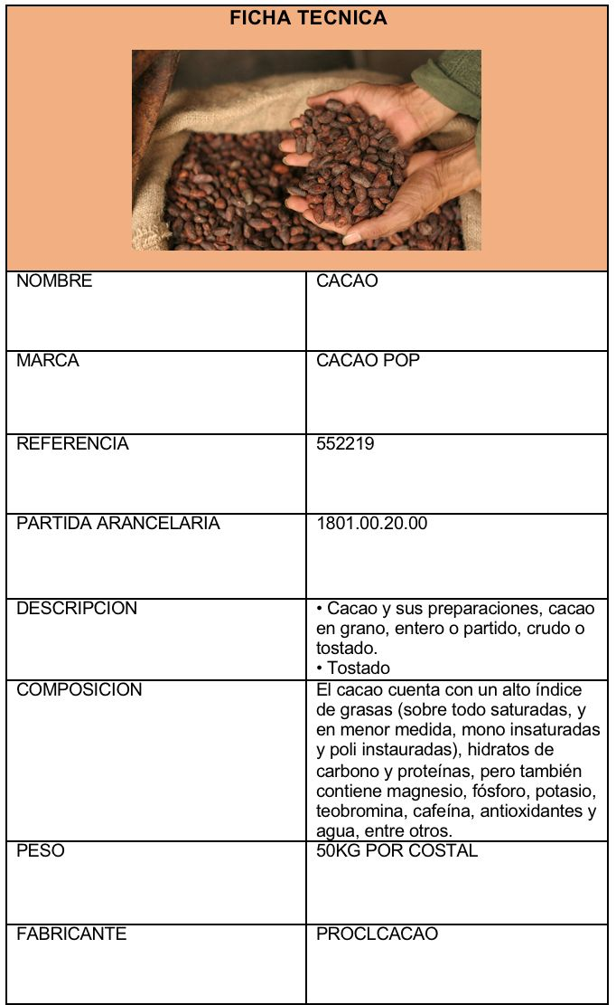

2.3 Clasificación arancelaria:
- 1801.00.20.00
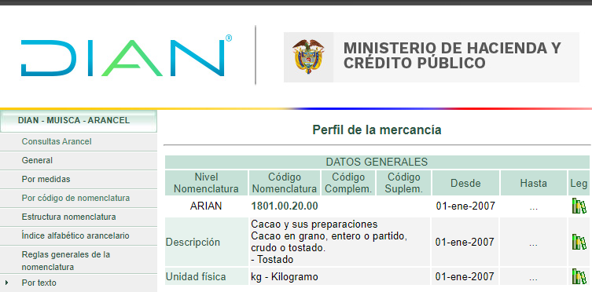

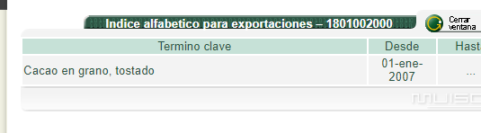

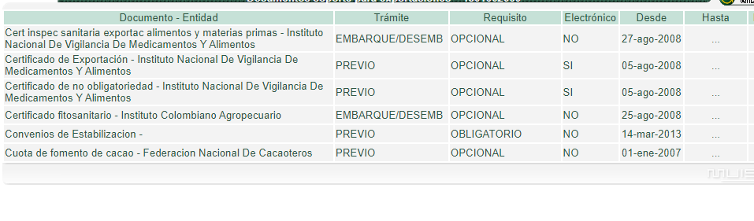

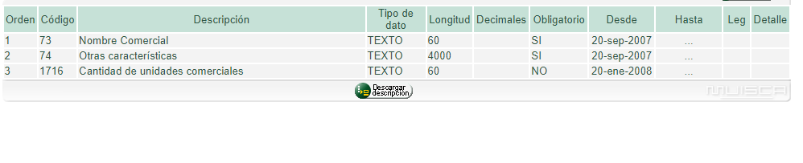

2.4 Trámites previos a la exportación
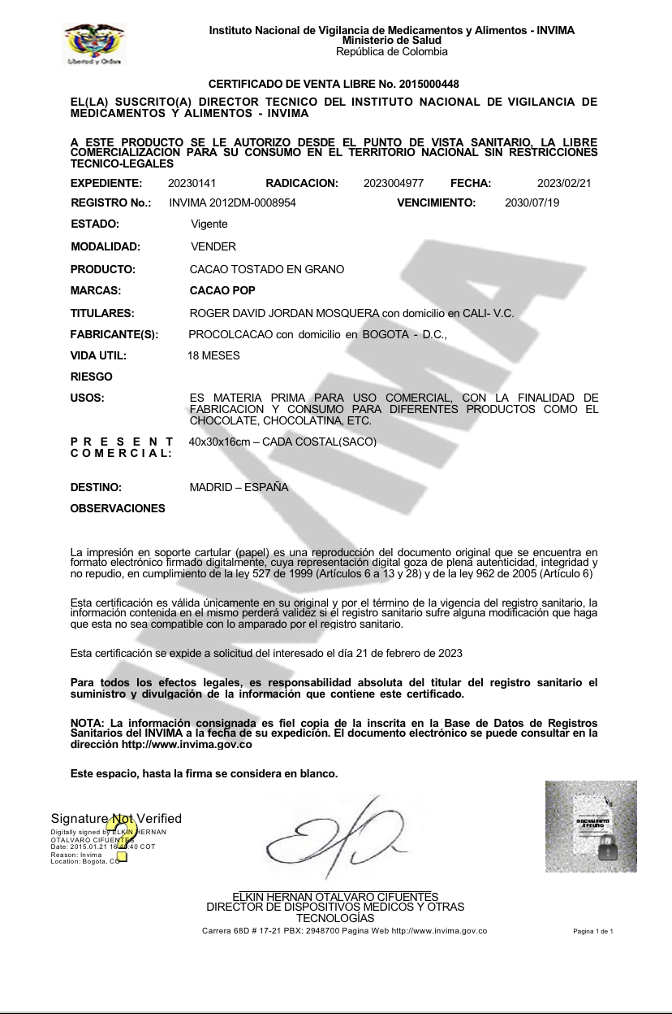

3.0 SOLICITUDES DE COTIZACIÓN DE COMPRADORES EN EL EXTERIOR

España:

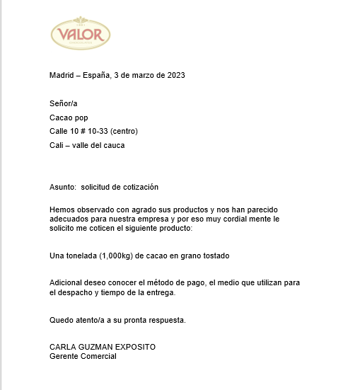

4. EMPAQUE Y EMBALAJE

✓ Empaque: El Cacao tostados será exportado en costales (sacos) de fibra natural de 50kg en su peso bruto, ya que estos costales tienen como característica principal el ser biodegradables y ofrecen un óptimo rendimiento en la conservación del aroma, la humedad adecuada para su almacenamiento y su aireación.
o Conservan el aroma y el sabor del producto empacado
o Brinda facilidad en el arrume del producto a la hora de realizar la unitarización a través de los pallets y la estiba a la hora de colocarlo en el medio del transporte y como consecuencia a esta ventaja se podrá obtener un flete más económico
o Tienen excelente resistencia a caídas y manejo brusco por lo que tienen mayor seguridad y esto nos garantiza una reducción de costo en la prima de seguro
Las medidas por costal(sacos) es de 40x30x16 (Largo x ancho x alto) en el cual van 50kg de cacao tostado.

Cantidad de sacos a exportar: 19 costales(sacos)
Peso neto de los costales(sacos): 950 kg

✓ Embalaje: Pallets
Tamaño de pallets:120 cm x 80 cm
Peso por pallet: 25 kg
Numero de pallets: 2
Pallet 1: 10 costales(sacos) = 500kg
Altura pallet = 14.5 cm
Altura costales(sacos) = 1,60 cm
Altura Total del pallet 1 = 1.74,5cm
Pallet 2 = 9 costales (sacos) = 450kg
Altura pallet: 14.5 cm
Altura de costales(sacos)= 1,44 cm
Altura Total del pallet 2: 1.50,5cm
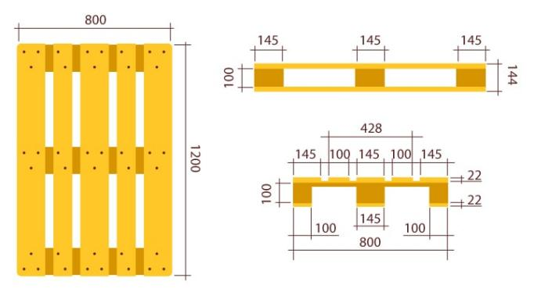
Peso volumen:
0.4 x 0.30 x 0.16
0.0192 mt³ x 19
0.3648 x 1000
364.8 kg/vol
Peso bruto de la mercancía: 1,000 kg
Peso volumen de la mercancía:389.12 kg/vol

4.1 Contratación del medio de transporte

.2 Cotización de los fletes internacionales

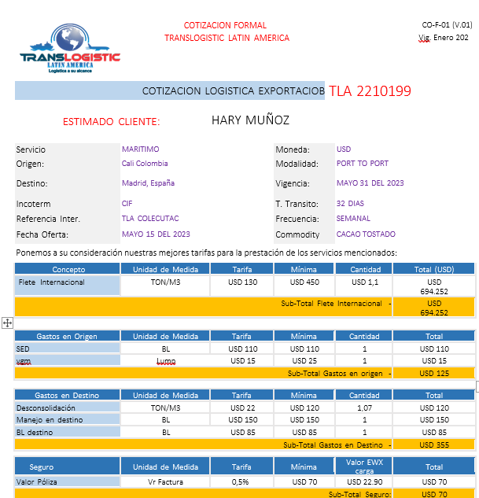
4.3 Contratación del seguro internacional

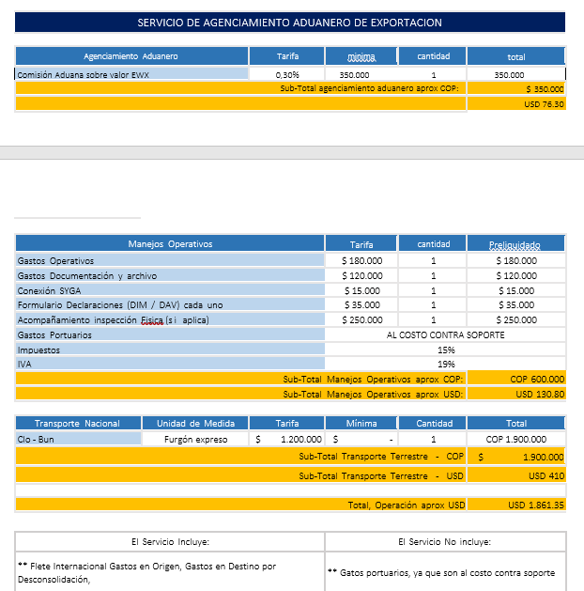

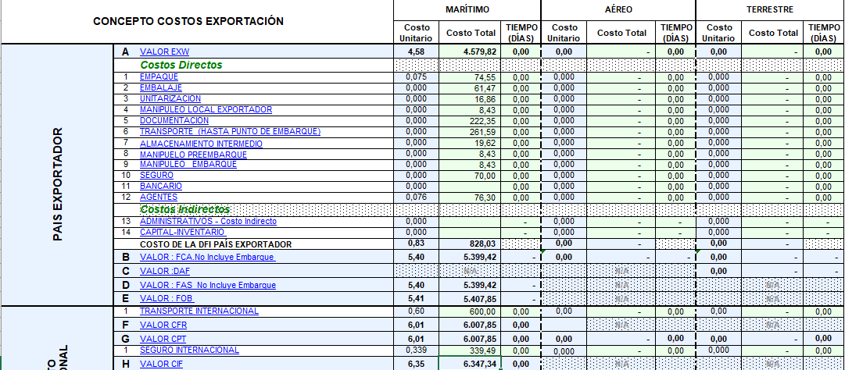
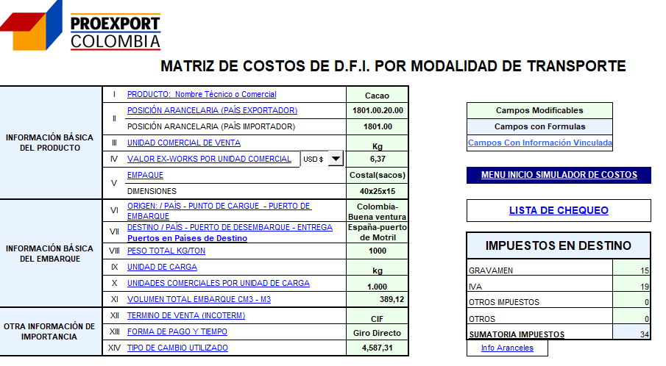
5. Matriz de costos de exportación

6. COTIZACIÓN INTERNACIONAL
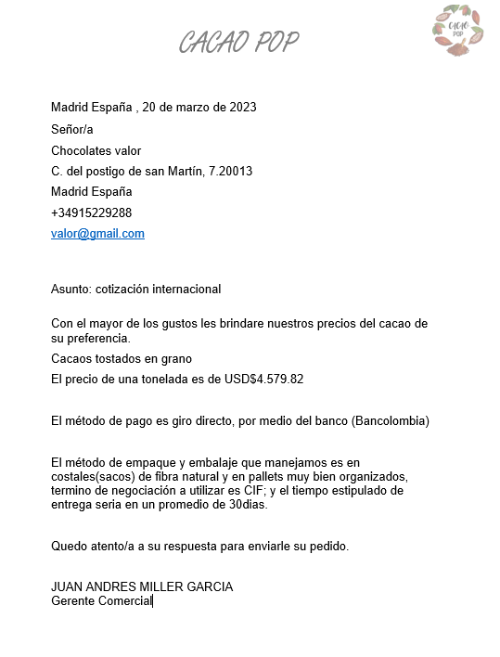

7. Orden de compra o pedido del comprado
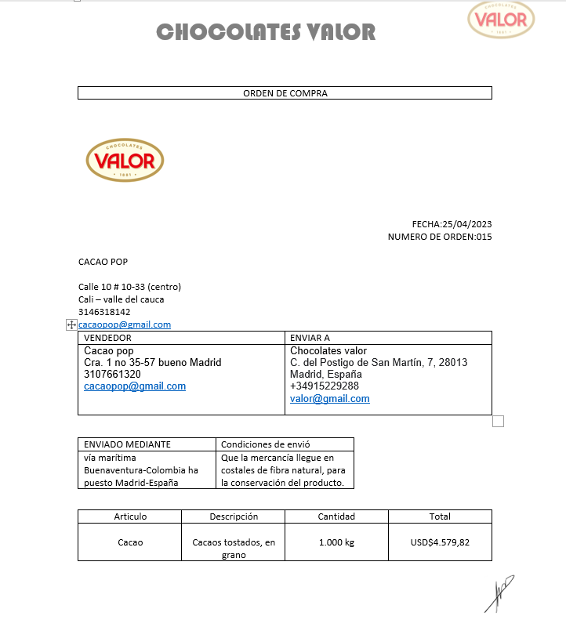

7.1 Contratación de compraventa internacional
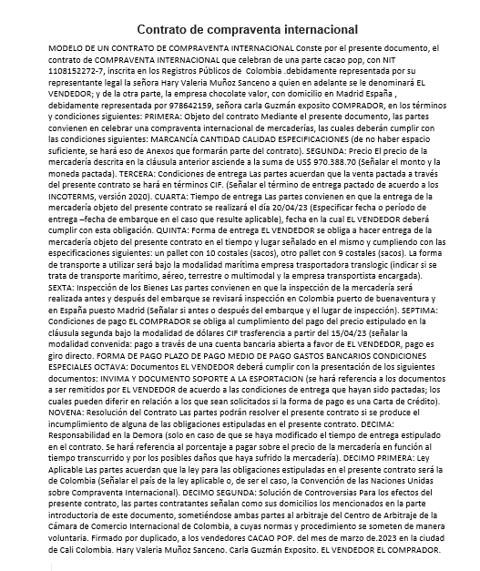

8. ESTABLECIMIENTO DE LA FORMA DE PAGO

Giro directo: Se estableció esta forma de pago ya que la exportación será de mil dólares y este método de pago se utiliza cuando la cantidad es de mil a diez mil, siendo así la forma más cómoda para nuestro cliente y para nosotros a la hora de realizar el pego.

8.1 Forma de pago
Giro Directo: es conocido como compra o reintegro de divisas, es decir, la venta de moneda extranjera, que es recibida por el residente en cheque, transferencia o efectivo, por la prestación de un servicio o la comercialización de un bien.

Transacción exitosa
USD$ 6.347,34

DETALLES DE TRANSACCIÓN
Enviaste un pago en USD a Cacao Pop

Nombre de la persona o empresa | Cacao Pop
Monto | USD $ 6.347,34
Fecha de operación | 05/05/2023
Producto de origen | BBVA cuenta corriente, ******0974
Producto de destino | Bancolombia cuenta corriente, ******4695
Valor de la transacción y/o comisión | USD$ 106.18

Lista de empaque

9.2 Lista De Empaque

Exportador: Cacao Pop  Dirección: (calle10 #10-33) – centro  Tel: +57 3128731182  Ciudad: Cali  País: Colombia |  | Importador: Chocolates Valor  Dirección: C. del postigo de San martin,7,28013  Tel: +34915229288  Ciudad: Madrid  País: España
Fecha: |  | NIT: 1108152272-7
Cantidad | Descripción del contenido | Peso neto | Peso bruto
19 costales(sacos) | Cacao y sus preparaciones, cacao en grano, entero o partido, crudo o tostado. | 950 kg | 1.000kg
Naturaleza del producto: Perecedero
Número total de costales(sacos): 19

Peso neto total: 950 kg

Peso bruto total: 1.000kg

9.1 Documento de transporte
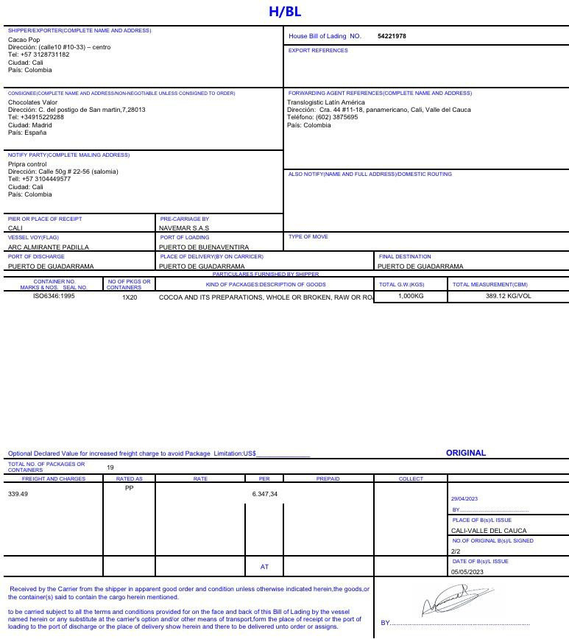

9 FACTURA COMERCIAL
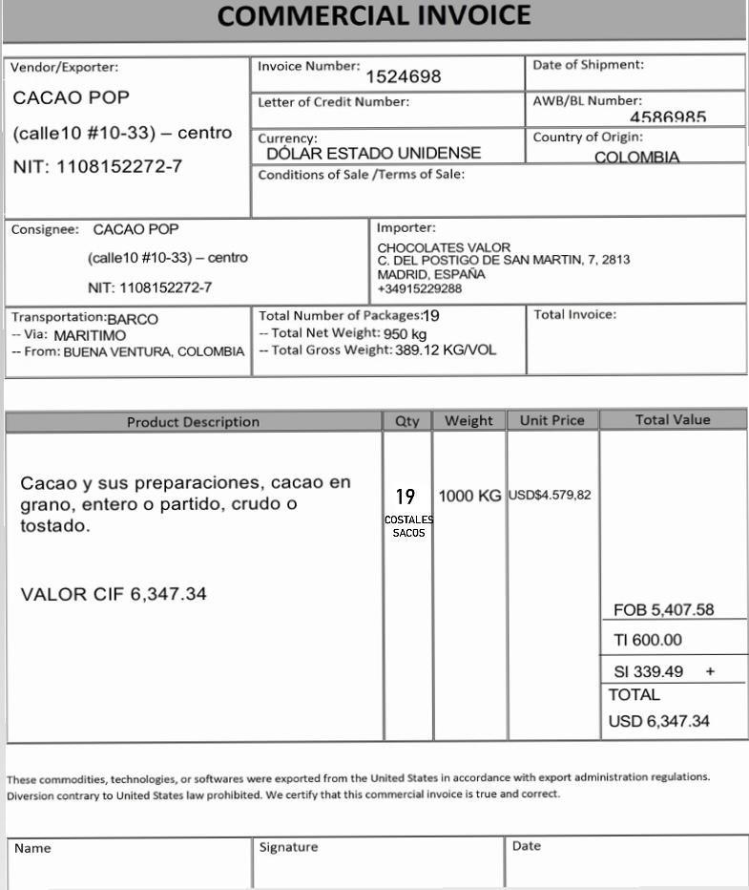

10 SOLICITUD DE AUTORIZACIÓN DE EMBARQUE

Es la operación de cargue, en el medio de transporte de la mercancía que va a ser exportada. La previa autorización de la autoridad aduanera, Se tratará de un embarque único cuando la totalidad de las mercancías que se encuentran amparadas salen del territorio aduanero nacional con un solo documento de transporte

10.1. Ingreso de la mercancía a zona primaria aduanera
Las zonas primarias aduaneras son aquellos lugares por los cuales la Dirección de Impuestos y Aduanas Nacionales permite el ingreso y salida de mercancías bajo control aduanero del territorio aduanero nacional. En el acto administrativo de habilitación deberán delimitarse claramente los sitios que constituyen Zona Primaria Aduanera, disponiendo si fuere del caso, su demarcación física y señalización. Clases
- Puertos
- Aeropuertos
- Depósitos
- Cruces de frontera terrestres
Operaciones autorizadas
- Cargue
- Descargue
- Custodia
- Almacenamiento
- Traslado de las mercancías

10.2 Autorización de embarque
La solicitud de autorización de embarque deberá presentarse ante la administración de aduanas con jurisdicción en el lugar donde se encuentre la mercancía, a través de los servicios informáticos electrónicos, utilizando el mecanismo de firma digital, en la forma que determine la Dirección de Impuestos y Aduanas Nacionales (DIAN).
El declarante previa la obtención de los vistos buenos, autorizaciones necesarias y documentos soporte, presentará a la autoridad aduanera la solicitud de autorización de embarque, incorporando la información a través de los servicios informáticos electrónicos.
El servicio informático electrónico de la DIAN validará la consistencia de los datos de la solicitud antes de aceptarla e informará al declarante las discrepancias que no permitan la aceptación verificando que no se presente alguna de las causales de no aceptación prevista en el artículo 269 del Decreto 2685 de 1999.

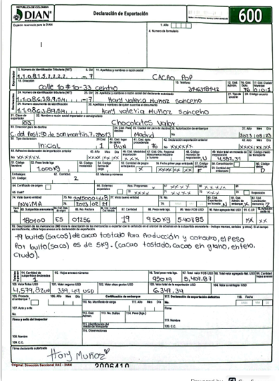
10.3 Documento de exportación (DEX)

11. LEGALIZACIÓN DEL REINTEGRO DE EXPORTACIÓN

Reintegros es un régimen que permite la restitución total o parcial de los importes que se hubieran pagado en concepto de tributos internos por la mercadería de exportación para consumo a título oneroso o por los servicios que se hubieran prestado con relación a esa mercadería.
Los pagos se realizan mediante transferencia hacia la CBU de una cuenta habilitada en una entidad bancaria autorizada por el BCRA y declarada ante este Organismo por el exportador.

11.1 Instrumento de llegada de las divisas del exterior
Envía por cada pago o recepción de divisas la declaración de cambio correcta, de acuerdo al proceso que se esté realizando, en este caso según las exportaciones. Conserva y envía los documentos de soporte requeridos para cada operación, que acrediten el monto, características y demás datos
.

11.2 Reintegro de las divisas
Ingreso de divisas al país por operaciones de obligatoria canalización por conducto de los Intermediarios del Mercado Cambiario, y a las cuentas en el exterior registradas bajo el mecanismo de compensación.

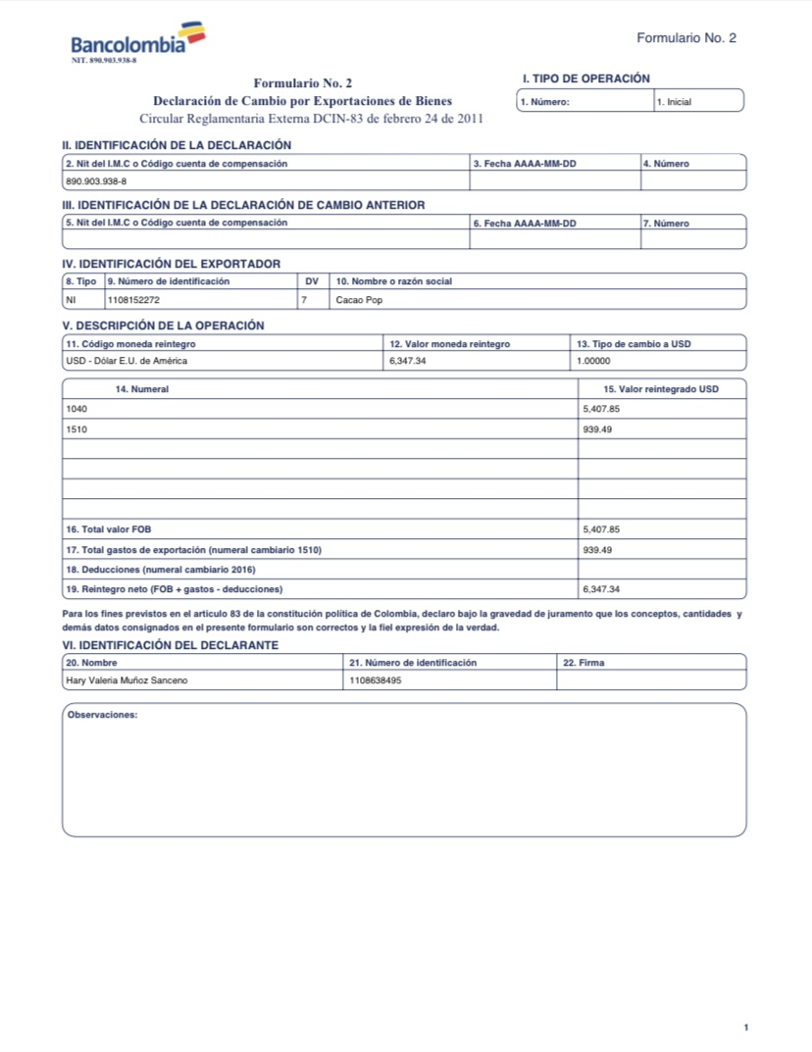
11.3 Declaración de cambio formulario

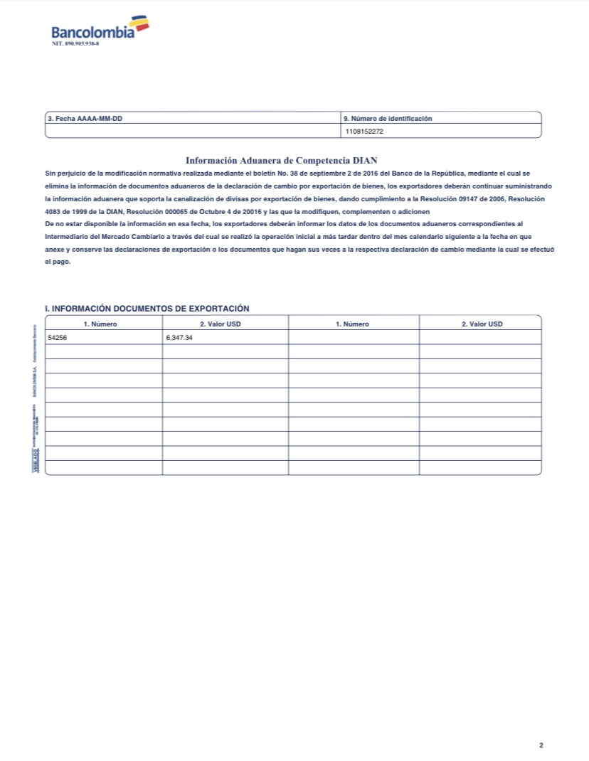

11.4 MENSAJE SWIFT

Es un mensaje que nos informa que el pago a dicha entidad si fue realizado exitosamente.

CONCLUSIONES

A partir de lo presentado anteriormente, podemos concluir que para realizar una exportación en Colombia se debe de pasar por varios filtros. Los cuales son adecuados y además necesarios para la correcta salida de la mercancía desde el territorio aduanero nacional hasta el país u lugar de destino, teniendo en cuenta y muy presente que todos los documentos anterior mente presentados son de suma importancia para un proceso de exportación.

